
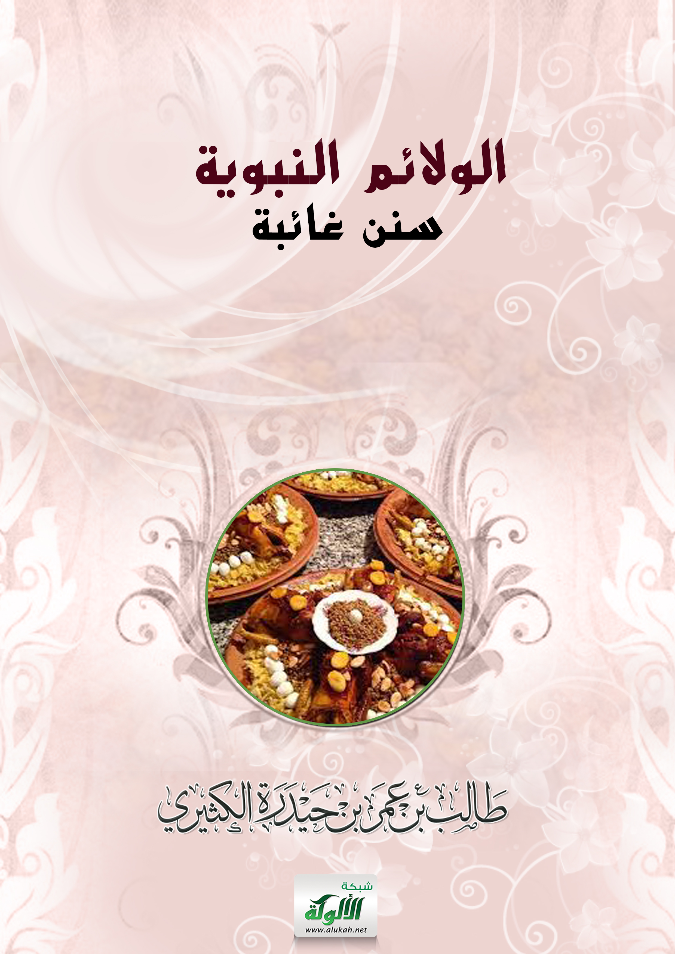

بسم الله الرحمن الرحيم

الولائم النبوية
ســنن غــــائبة

بحث أعــده:
أبو عبد العزيز طالب بن عمر بن حيدرة الكثيري
غـفر الله له ولوالديه ولعمـوم المسلمين

المقــــــدمة

إن الحمد لله نحمده ونستعينه ونستغفـره، ونعوذ بالله من شرور أنفسنا ومن سيئات أعمالنا، من يهده الله فلا مضل له ومن يضلل فلا هادي له، وأشهد أن لا اله إلا الله وحده لا شريك له وان محمدا عبده ورسوله، أما بعد:
" يا أيها الذين آمنوا اتقوا الله حق تقاته ولا تموتن إلا وأنتم مسلمون "، " يا أيها الناس اتقوا ربكم الذي خلقكم من نفس واحدة وخلق منها زوجها وبث منهما رجالا كثيرا ونساء واتقوا الله الذي تساءلون به والأرحام إن الله كان عليكم رقيبا " " يا أيها الذين آمنوا اتقوا الله وقولوا قولا سديدا يصلح لكم أعمالكم ويغفـر لكم ذنوبكم ومن يطع الله ورسوله فقد فاز فوزا عظيما" وبعد: فقـد يسـر الله أن أدعى لإلقاء كلمة في وليمة عرس أخينا الفاضل الخلوق/ أنور بن سالم باصبيع حفظه الله تعالى وزاده علما وخيرا، فصـادف ذلك في نفسي رغبة في أتكلم في شيء من السنن الغائبة من سنن النبي صلى الله عليه وسلم، والتي تتعلق بموضوع هذه المناسبة ( طعام الوليمة)، لعلي أن أدرج في زمرة من حرص على إحياء السنن، ونشر العلم النافع. والله أعلم.
وكتب/
أبو عبد العزيز
طالب بن عمر بن حـيدرة الكثيري
صبيحة الخميس 15 من جمادى الأول1423هـ

باب

في ولائم النبي صلى الله عليه وسلم على زوجاته

فصـل: في ذكر خبر وليمة صفية رضي الله عنها:
أخرج الإمام مسلم في صحيحه: 2 / 1045: عن أنس رضي الله عنه قال: كنت ردف أبي طلحة يوم خيبر وقدمي تمس قدم رسول الله صلى الله عليه وسلم قال فأتيناهم حين بزغت الشمس وقد أخرجوا مواشيهم وخرجوا بفـؤوسهم ومكاتلهم ومرورهم، فقالوا محمد والخميس، قال: وقال رسول الله صلى الله عليه وسلم: خربت خيبر إنا إذا نزلنا بساحة قوم فساء صباح المنذرين، قال: وهزمهم الله عز وجل، ووقعت في سهم دحية جارية جميلة فاشتراها رسول الله صلى الله عليه وسلم بسبعة أرؤس ثم دفعها إلى أم سليم تصنعها له وتهيئها، قال: وأحسبه قال وتعتد في بيتها، وهي صفية بنت حيي، قال وجعل رسول الله صلى الله عليه وسلم وليمتها التمر والأقط والسمن فحصت الأرض أفاحيص وجئ بالأنطاع فوضعت فيها وجئ بالأقط والسمن فشبع الناس، قال: وقال الناس لا ندري أتزوجها أم اتخذها أم ولد، قالوا إن حجبها فهي امرأته وإن لم يحجبها فهي أم ولد، فلما أراد أن يركب حجبها فقعدت على عجز البعير فعرفوا أنه قد تزوجها.

وفي رواية للبخاري 1/145 ولمسلم 2/1044: فأصبح النبي صلى الله عليه وسلم عروسا، فقال: من كان عنده شيء فليجئ به، قال: وبسط نطعا، قال: فجعل الرجل يجئ بالأقط وجعل الرجل يجئ بالتمر وجعل الرجل يجئ بالسمن فحاسوا حيسا فكانت وليمة رسول الله صلى الله عليه وسلم.
وفي صحيح ابن حبان 16/96: عن أنس بن مالك قال: أقام النبي صلى الله عليه وسلم بين خيبر والمدينة ثلاثا يبنى بصفية بنت حيي فدعوت المؤمنين إلى وليمة فما كان فيها من خبز ولا لحم أمرنا بالأنطاع فألقي فيها من التمر والأقط والسمن فكانت وليمته.
وفي هـذه الوليمة سنن غائبة:
- دعـوة النبي صلى الله عليه وسلم الناس للمشاركة في صنع الوليمة والتعاون على ذلك.
- أن إقامة الوليمة إنما تسن بعـد الدخـول.
- دعـوة المؤمنين عموما للمشاركة في حضور الوليمة.
- من السنة أن تكون الوليمة ثلاث أيام، وهـذا ميسور إذا روعيت السنة في إعداد الطعام، وترك الناس التفاخر في الإكثار من المآكل والمشارب.
فصـل: في ذكر خبر وليمــة زينب رضي الله عنها:
أخرج الإمام البخاري رحمه الله 4 /1800:
عن أنس رضي الله عنه قال: أولم رسول الله صلى الله عليه وسلم حين بنى بزينب بنت جحش فأشبع الناس خبزا ولحما، وفي رواية مسلم2 /1046زيادة: قال أنس: وكان يبعثني فأدعـو الناس.
وعنه في رواية أبي كامل: سمعت أنسا قال ما رأيت رسول الله صلى الله عليه وسلم أولم على امرأة، وقال أبو كامل: على شيء من نسائه ما أولم على زينب فإنه ذبح شاة. رواه مسلم 2/1049، وفي لفـظ له 2/ 1049:
قال أنس بن مالك رضي الله عنه: ما أولم رسول الله صلى الله عليه وسلم على امرأة من نسائه أكثر أو أفضل مما أولم على زينب، فقال ثابت البناني: بما أولم؟ قال: أطعمهم خبزا ولحما حتى تركوه.
وفي هـذه الوليمة سنن غائبة:
- أن إشباع الناس أمر محمود يؤجر على قصـده المؤلم.
- أن المرء لا يخجل من قلة ما ذبح من لحم، فالمقصود حصول البركة بهذا الاجتماع.
- أنه لا يجب على الزوج أن يساوي بين أزواجه في قدر الوليمة، بل يجري على وفق سعته وقـدرته.

فصـل: في ذكر خبر وليمــة أم سلمة رضي الله عنها:
أخرج المقدسي في الأحاديث المختارة 6 / 60 –61:
عن أنس قال أولم رسول الله صلى الله عليه وسلم على أم سلمة بتمر وسمن، وسنده قابل للتحسين.
وفي هـذه الوليمة سنن غائبة:
- تواضع النبي صلى الله عليه وسلم في وليمته، وأن المؤلم إنما يقـدم ما حضره من طعام، دون تكلف.
- أن الوليمة لا يقتصر مفهومها على اللحم فقط.
فصـل: ومن ولا ئـم النبي صلى الله عليه وسلم:
ما أخرجه الإمام أحمد في مسنده 3 /226بسند صحيح:
عن أنس بن مالك قال: شهدت وليمتين من نساء رسول الله صلى الله عليه وسلم قال: فـما أطعمنا فيها خبزا ولا لحما، قال: قلت فمه؟ قال: الحيس، يعني: التمر والأقط بالسمن.
وأخرج أبو يعلى في مسنده 8/ 141بسند صحيح،( ليس فيه إلا عنعنة زكريا ابن أبي زائدة، وقـد جاءت له متابعة عند الإمام أحمد 6 / 113):
عن عائشة قالت: أولم رسول الله صلى الله عليه وسلم على بعض نسائه بمدين من شعير.
وفي هـذه الولائـم سنن غائبة:
- أن السنة في بساطة إعداد الطعام، دون تكلف.
- أنه لا مانع أن تكون الوليمة من نحو أكل المرء عادة.

باب في ذكر بعض ولائم الأعراس

التي أقيمت في زمن النبي صلى الله عليه وسلم

فصـل: في ذكر وليمــة علي وفاطمة رضي الله عنهما:
أخرج الإمام مسلم في صحيحه 3 /1568:
عن علي بن أبي طالب رضي الله عنه قال: أصبت شارفا مع رسول الله صلى الله عليه وسلم في مغنم يوم بدر وأعطاني رسول الله صلى الله عليه وسلم شارفا أخرى فأنختهما يوما بباب رجل من الأنصار، وأنا أريد أن أحمل عليهما إذخرا لأبيعه ومعي صائغ من بني قينقاع، - قال البخاري2/736: (لـ) يرتحل معي فنأتي بإذخر أردت أن أبيعه من الصواغين - فأستعين به على وليمة فاطمة وحمزة بن عبد المطلب يشرب في ذلك البيت معه قينة تغنيه فقالت: ألا يا حمز للشرف النواء، فثار إليهما حمزة بالسيف فجب أسنمتهما وبقر خواصرهما ثم أخذ من أكبادهما، قلت لابن شهاب: ومن السنام، قال قد جب أسنمتهما فذهب بها، قال بن شهاب: قال علي: فنظرت إلى منظر أفظعني، فأتيت نبي الله صلى الله عليه وسلم وعنده زيد بن حارثة فأخبرته الخبر فخرج ومعه زيد وانطلقـت معه فدخل على حمزة فتغيظ عليه فرفع حمزة بصره، فقال: هل أنتم إلا عبيد لآبائي، فرجع رسول الله صلى الله عليه وسلم يقهقـر حتى خرج عنهم.
وعن بريدة رضي الله عنه قال لما خطب علي فاطمة رضي الله عنهما قال رسول الله صلى الله عليه وسلم: انه لا بد للعروس من وليمة، قال: فقال سعد: علي كبش وقال فلان علي كذا وكذا من ذرة، وفي رواية: وجمع له رهط من الأنصار أصـوعا من ذرة. قال الهيتمي في مجمع الزوائد 4/49: رواه أحمد وفي إسناده عبدالكريم بن سليط ولم يجرحه أحد وهو مستور وبقية رجاله رجال الصحيح.
وعن جابر بن عبدالله رضي الله عنه قال: حضرنا عرس علي بن أبي طالب وفاطمة بنت رسول الله صلى الله عليه وسلم فما رأينا عرسا كان أحسن منه حسنا، هيأ لنا رسول الله صلى الله عليه وسلم زبيبا وتمرا فأكلنا وكان فراشها ليلة عرسها إهاب كبش. قال الهيتمي في المجمع 4/50: رواه الطبراني في الأوسط، وفيه مسلم بن خالد الزنجي وهو ضعيف وقد وثق.
وفي هـذه الوليمة من السنن الغائبة:
- مساعدة أبو العروس للمتزوج في تجهيز وليمته.
- مساعدة أقارب المؤلم – كل بقدر استطاعته- في صنع الوليمة.
- تقـديم بعض الحَـلى مع طعام الوليمة.
- حـرص المتزرج على جمع ما يكفي لإقامة الوليمة.

فصـل: في ذكر وليمــة أبي أسيد رضي الله عنه:
وعن سهل بن سعد أن أبا أسيد صاحب رسول الله صلى الله عليه وسلم تزوج امرأة، فدعا النبي صلى الله عليه وسلم في عرسه فكانت امرأته تقوم علينا- وهي العروس - فسقتنا نبيذ التمر، قد انتبذته من الليل وصفته. قال الهيتمي في مجمع الزوائد4/50: رواه الطبراني في الأوسط ورجاله ثقات.
وفي هـذه الوليمة من السنن الغائبة:
- خدمة العـروس للحاضرات في وليمة عرسها.
- صنـع العصير ونحـوه لتقـديمه للضيوف في العرس.
فصـل: في ذكر وليمــة عبد الرحمن بن عـوف رضي الله عنه:
وجاء في صحيح مسلم 2 /1042:
عن أنس بن مالك أن النبي صلى الله عليه وسلم رأي على عبد الرحمن بن عوف أثر صفـرة، فقال: ما هذا؟ - وفي رواية البخاري3/1432: مهيم يا أبا عبد الرحمن- قال: يا رسول الله إني تزوجت امرأة على وزن نواة من ذهب، قال: فبارك الله لك، أولم ولو بشاة.
وفي هـذه الوليمة من السنن الغائبة:
- أن الوليمة تكون بعد الدخـول.
- الدعاء للمتزوج بالبركة، وحثه على صنع الوليمة.
- أن المتزوج إنما يؤلم بحسب سعته وغـناه.

فصـل: وليمــة ربيعة الأسلمي رضي الله عنه:
وأخرج الإمام أحمد في مسنده 4/ 58 والطيالسي1/161:
عن ربيعة الأسلمي  قال:كنت أخدم رسول الله صلى الله عليه وسلم فقـال: يا ربيعة ألا تزوج؟ قال: قلت والله يا رسول الله ما أريد أن أتزوج ما عندي ما يقيم المرأة وما أحب أن يشغلني عنك شيء،فأعرض عني، فخدمته ما خدمته،ثم قال لي الثانية: يا ربيعة ألا تزوج؟فقلت:ما أريد أن أتزوج ما عندي ما يقيم المرأة وما أحب أن يشغلني عنك شيء،فأعرض عني، ثم رجعت إلى نفسي فقلت: والله لرسول الله صلى الله عليه وسلم بما يصلحني في الدنيا والآخرة أعلم منى،والله لئن قال تزوج لأقولن نعم يا رسول الله مرني بما شئت،قال:فقال يا ربيعة ألا تزوج؟فقلت: بلى مرني بما شئت،قال: انطلق إلى آل فلان حي من الأنصار وكان فيهم تراخ عن النبي صلى الله عليه وسلم الله عليه وسلم فقل لهم إن رسول الله صلى الله عليه وسلم أرسلني إليكم يأمركم أن تزوجوني فلانة لامرأة منهم فذهبت فقلت لهم إن رسول الله صلى الله عليه وسلم أرسلني إليكم يأمركم أن زوجوني فلانة،فقالوا:مرحبا برسول الله وبرسول رسول الله صلى الله عليه وسلم، والله لا يرجع رسول رسول الله صلى الله عليه وسلم إلا بحاجته، فزوجوني وألطفوني وما سألوني البينة، فرجعت إلى رسول الله صلى الله عليه وسلم حزينا فقال لي: مالك يا ربيعة، فقلت: يا رسول الله أتيت قوما كراما فزوجوني وأكرموني وألطفوني وما سألوني بينة وليس عندي صداق، فقـال رسول الله صلى الله عليه وسلم: يا بريدة الأسلمي اجمعوا له وزن نواه من ذهب،قال:فجمعوا لي وزن نواة من ذهب فأخذت ما جمعوا لي، فأتيت به النبي صلى الله عليه وسلم فقال: اذهب بهذا إليهم، فقل: هذا صداقها، فأتيتهم فقلت: هذا صداقها، فرضوه وقبلوه وقالوا كثير طيب،قال:ثم رجعت إلى النبي صلى الله عليه وسلم حزينا، فقال: يا ربيعة مالك حزين، فقلت:يا رسول الله ما رأيت قوما أكرم منهم رضوا بما أتيتهم واحسنوا وقالوا كثيرا طيبا وليس عندي ما أولم،قال: يا بريدة اجمعوا له شاة قال فجمعوا لي كبشا عظيما سمينا فقال لي رسول الله صلى الله عليه وسلم: اذهب إلى عائشة فقل لها فلتبعث بالمكتل الذي فيه الطعام قال فأتيتها فقلت لها ما أمرني به رسول الله صلى الله عليه وسلم فقالت: هذا المكتل فيه تسع أصع شعير،لا والله إن أصبح لنا طعام غـيره، خذه فآخذته، فأتيت به النبي صلى الله عليه وسلم وأخبرته بما قالت عائشة،فقال: اذهب بهذا إليهم فقل:ليصبح هذا عندكم خبزا،فذهبت إليهم وذهبت بالكبش ومعي أناس من أسلم فقال:ليصبح هذا عندكم خبزا وهذا طبيخا، فقالوا: أما الخبز فسنكفيكموه، وأما الكبش فاكفونا أنتم فأخذنا الكبش أنا وأناس من أسلم فذبحناه وسلخناه وطبخناه فأصبح عندنا خبز ولحم، فأولمت ودعوت رسـول الله صلى الله عليه وسلم ....... وقد أخرجه الحاكم في المستدرك على الصحيحين 2 / 188 –189وقال: هذا حديث صحيح على شرط مسلم ولم يخرجاه.
وفي هـذه الوليمة سنن غائبة:
- أن الناكح لا يمتنع من النكاح لأجل عدم قدرته على المهر أو الوليمة.
- أن الوليمة إنما تكون بعد الدخول- وقـد سبق تقـريره-.
- مساعدة الأقارب وغيرهم للمتزوج في إعداد وصنـع وليمته.
- لا حرج في إنفاق المؤلم ما يجد لأجل صنع الوليمة.
- دعـوة الأكابر وأهل العلم لحضور وليمة العـرس.

فصـل: في ذكر وليمة صهيب رضي الله عنه:
وقد أخرج سعيد بن منصور في سننه 1/ 189:
عن أبى إسحاق الشيباني عن الحكم أن رسول الله صلى الله عليه وسلم أمر صهيبا أن يخطب إلى ناس من الأنصار، فأتاهم فخطب إليهم، فقالوا: لا نزوجك، عبدا وانتفـوا منه، فقال: لولا رسول الله صلى الله عليه وسلم أمرني ما فعلت، فقالوا: وأمرك رسول الله صلى الله عليه وسلم، قال: نعم، قالوا: فأمرها في يدك، فزوجوها منه، فأخبر رسول الله صلى الله عليه وسلم، فأتاه ذهب، فأمر له بقطعة من ذهب، فقال له: سق هذا إلى أهلك، وقال: لأصحابه اجمعوا لأخيكم في وليمته، وإسناده صحيح إلى الحكم وفيه إرسال.

باب

في ولائم أبناء الصحابة رضي الله عنهم

أخرج الطبراني 1/192/2وان عساكر5/218/2:
قال سالم بن عبد الله: أعرست في عهـد أبي، فآذن أبي الناس، وكان أبو أيوب فيمن آذنا، وقـد ستروا بيتي بنجاد أخضـر، فأقبل أبو أيوب فـدخل، فـرآني قائما، واطلع فرأى البيت مستترا بنجـاد أخضـر، فـقال: ياعبد الله! أتسترون الجـدر؟! قال أبي - واستحيى-: غلبنا النساء أبا أيوب! فقال: من كنت أخشى عليه أن تغلبنه النساء فلم أكن أخشى عليك أن تغلبنك! ثم قال: لا أطعم لكم طعاما، ولا أدخل لكم بيتا، ثم خرج رحمه الله، قال الألباني: وهـذا سند جـيد.
وفي هـذه الوليمة من السنن الغائبة:
- إنكار المنكر المشاهد أثناء الولائم، وإبداء النصـح لأهل العرس.
- أن الهجر وعدم حضور الوليمة التي فيها مخالفات للشريعة علاج أصيل لحل مثل هذه التجاوزات، وخاصة من كبار الناس، ولا يعدمثل هذا قطيعة للأرحام.

وأما الحديث عن أحكام إجابة دعـوة الوليمة فـله محل آخر يبسط فيه القـول.
والله تعالى أعلم،،

الفهرس
المقــــــدمة 3
باب 4
في ولائم النبي صلى الله عليه وسلم على زوجاته 4
باب في ذكر بعض ولائم الأعراس 7
التي أقيمت في زمن النبي صلى الله عليه وسلم 7
باب 10
في ولائم أبناء الصحابة رضي الله عنهم 10

